Název školy | Základní škola Pomezí, okres Svitavy
Autor | Jiří Svoboda
Název materiálu | VY_52_INOVACE_0304_O.z.l. světla
Téma | Ověření zákona lomu světla
Číslo projektu | CZ.1.07/1.4.00/21.3496
Ročník | 9.
Anotace | Formát : Dokument MS Word  Výukový materiál slouží k provedení laboratorní práce na téma " Ověření zákona lomu světla ".  Pracovní list umožňuje samostatnou tvořivou, ale i skupinovou práci žáků. Názorným zpracováním motivuje žáky ke splnění laboratorní práce a tím i k procvičení probraného učiva fyziky 9. ročníku.  Poznatky z ověřování : obrazový materiál žákům velmi pomáhá ke správnému provedení práce  Způsob použití : datový projektor a osobní počítač nebo v tištěné podobě - pracovní listy  Zařazení : Základní vzdělávání druhý stupeň » Člověk a příroda - fyzika  Šablona EU peníze školám ZŠ » Šablona V/2
Datum vytvoření | 11. 1. 2012
Datum ověření | 24. 2. 2012


LABORATORNÍ PRÁCE
NÁZEV : Ověření zákona lomu světla
JMÉNO : DATUM :
………………………………………………………………………………………………………………………………………………………………………..
POMŮCKY : optická lavice, zdroj světla - žárovka, stolek, nástavec s jedno a tří
štěrbinou, půlkruhové průhledné těleso z plastu, podložka s úhloměrem

PŘÍPRAVA : zopakuj si pojmy : zdroje světla, optická prostředí, šíření světla,
rychlost světla, lom světla

ŘEŠENÍ :
- Sestav optickou lavici – nalevo umísti zdroj světla s jedno štěrbinou, doprostřed lavice na stoleček polož podložku s úhloměrem a polož na něj půlkruhové průhledné těleso z plastu viz obr 1.
- Ověření lomu od kolmice. Světelný paprsek prochází tělesem z plastu a láme se od kolmice. Otáčej kruhovým pohybem podložky s úhloměrem a tělesem z plastu. Pozoruj chod a lom paprsku viz Obr 1.
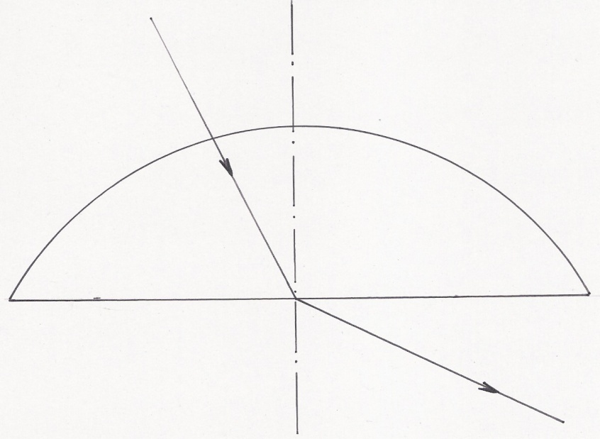
Obr 1

- Zjištění mezního úhlu. Otáčej kruhovým pohybem podložky s úhloměrem a tělesem z plastu. Najdi takovou polohu, při které je úhel lomeného paprsku 90° od kolmice dopadu viz Obr. 2.
- Zapiš si úhel dopadu, při kterém nastává lom světla pod mezním úhlem.
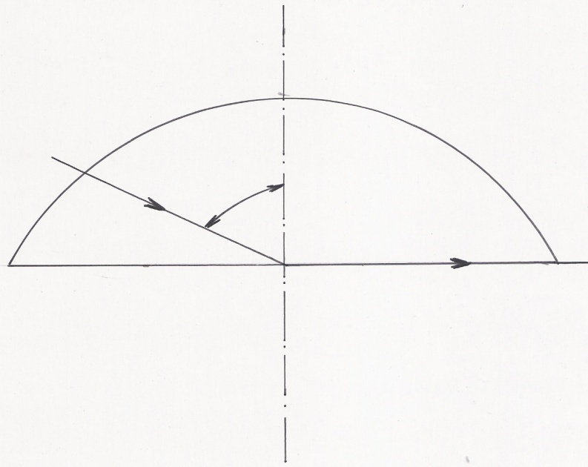
obr. 2.

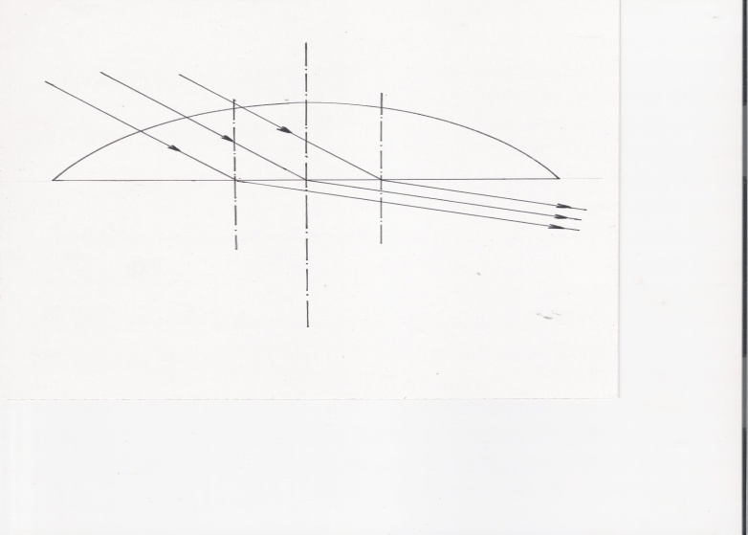
- Nyní tyto pokusy zopakuj pomocí chodů tří paprsků viz Obr. 3.
Obr. 3

- Ověření lomu ke kolmici. Nyní polož půlkruhové plastové těleso rovnou stranou ke zdroji světla.
- Nejdříve promítněte jeden paprsek viz Obr. 4 a otáčej s úhloměrem s tělesem a pozoruj chování paprsku.
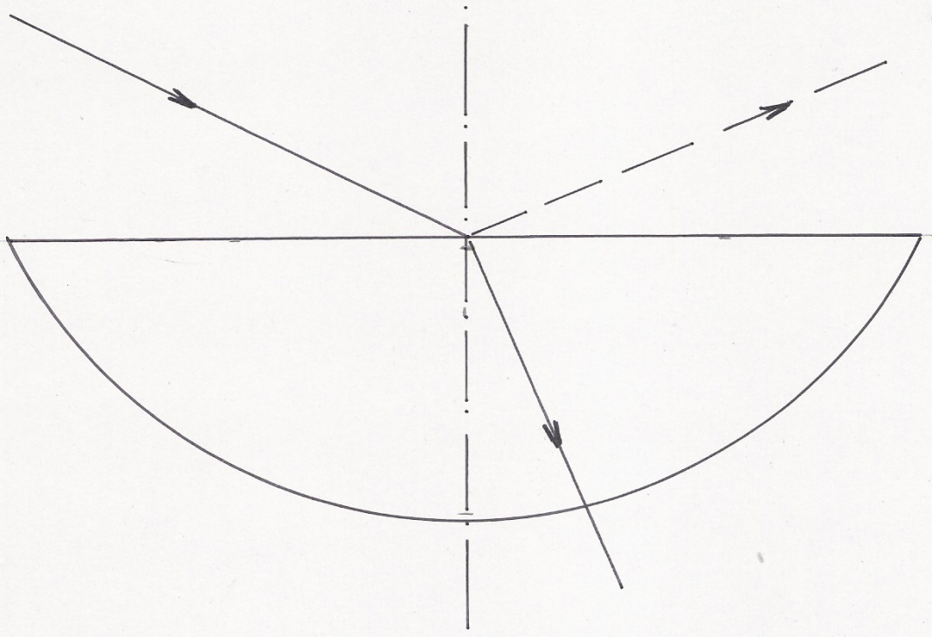
Obr. 4

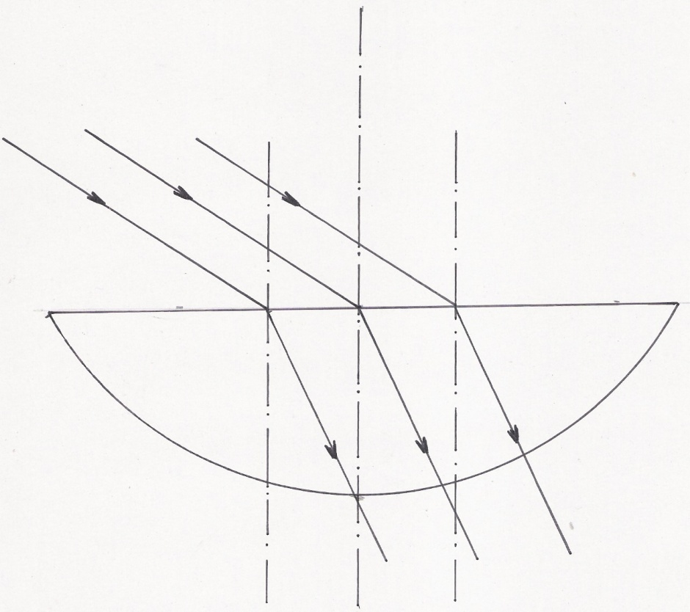
- Na zdroj světla nasaďte tří štěrbinu a pokus zopakuj viz Obr. 5.
Obr. 5

- Všimni si, že při všech pokusech docházelo k částečnému odrazu paprsků.
10. Zjištěné poznatky zapište do závěru.

ZÁVĚR :

CITACE :
Použité obrazové materiály jsou vlastním dílem autora.

